LES MOTS DE LA MESSE
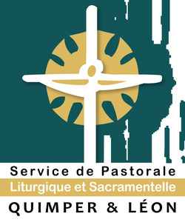
13- Psaume
La lecture entendue, voici le temps de la prière, et c’est au Livre des psaumes que nous l’empruntons…Le psautier est une école de prière. Pas toujours simple, c’est vrai, mais tellement dense ! On y croise les émotions les plus fortes qui naissent au cœur de l’homme : colère, détresse, joie, souffrance, découragement, doute, espérance et foi. Nous recevons du psalmiste les paroles pour apprivoiser ces sentiments contrastés et les convertir à l’amour.
Le psautier nous offre aussi de tendres expressions pour dire et cultiver notre
relation à Dieu : « Tu es mon berger, mon rocher, ma citadelle ; tu es la lampe pour mes pas… » Dans l’eucharistie, à chaque fois, on nous propose quelques versets pour faire écho à la Parole, mots qui cheminent en nous afin que nous cheminions avec eux. On aime dire que « chanter , c’est prier deux fois » ; avec les psaumes, c’est sûrement vrai !

